附件4
第六届宿州市青少年机器人竞赛
编程任务赛1
比赛主题：户外救援
1.比赛主题
随着人们生活水平的不断提升，野外探险旅游已经得到部分人的认同，越来越多的人加入到户外运动中来。但是，户外探险毕竟是一项危险的运动，旅途远离了繁华都市，自然也就远离了设备齐全、医资优良的救命之所。所以户外救援显得尤为重要。
2.比赛要求
(1)任务要求
使用乐高WeDo套件设计搭建一台救援机器人，完成将基地中的建桥材料送到指定区域的任务，运送受伤人员到救援中心进行治疗，拖拽抛锚汽车至救援中心维修等一系列的任务。
①将基地中的建桥材料运送到损坏桥梁处。
②运送三位伤员到救援中心进行治疗。
③拖拽抛锚汽车到救援中心进行维修。
(2)赛台要求
赛台：建议木质外框的内长约为236cm、内宽约为115cm、内高约为9cm，外框厚度约2cm，实际提供的赛台尺寸可能有所差异，场地内居中铺有一张场地纸，场地纸上摆有相应的道具模型。场地纸放在较平坦光滑的表面上，与底板无需采用粘结方式，会用边框将所有的区域围住。
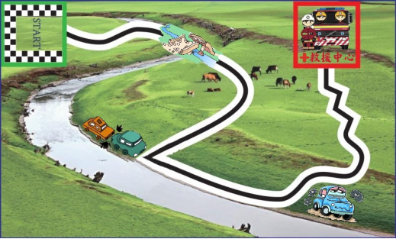
赛纸：场地如图所示，黑色轨迹线的宽度为2厘米。实际比赛的图纸以现场公布为准。
(3)组队要求
比赛为遥控赛，只能使用一个WeDo控制器和两个电机。
比赛为双人赛，每人各需比赛一次。
3.比赛规则
(1)每轮每人比赛总时长为5分钟，超过比赛时间获得的分数无效。
(2)机器人出基地后，选手不得触碰机器人；若因机器人故障等原因触碰机器人则将该行为视为中断，将受到中断处罚。
a.完成任务一得20分。
b.完成任务二得30分（10分一个人）。
c.完成任务三得50分。
(3)在5分钟内机器可以多次从基地出发，满分完成所有的任务并且没有扣分则将剩余的时间加到总分中，1分/秒。
(4)机器人在出发前携带好建桥材料。
(5)必须完全将建桥材料放在指定区域内，如果材料的一部分超出图纸上黑线外边缘或者压线则视为无效，将不得分。
(6)把伤员运送到救援中心，如果伤员超出图纸上红线外边缘则视为无效，将不得分。
(7)拖拽抛锚汽车到救援中心，必须完全在救援中心内方可得分。
(8)任务一完成后方可完成任务二、任务三（任务二、三不分先后顺序）。
(9)在任务一和任务三附近随机位置，依据现场指定为准，有两个“落石区”障碍物，选手在操作期间机器人禁止触碰，否则将有扣分处罚。
(10)比赛现场如有歧义，以裁判现场裁定为准。
4.处罚规则
(1)在裁判宣布比赛开始1分钟后，没有将机器人放置到指定的出发区域内将视为放弃比赛，本轮比赛计0分。
(2)机器人离开出发区后选手若有触碰行为，需要将机器人拿回基地重新开始，但比赛时间不停，中断比赛时间不停，每次中断比赛总分扣5分作为中断处罚，任务完成状态不用复原。
(3)机器人在运行过程中不可破坏赛台附属物，若赛台附属物被破坏裁判判定本次比赛无效并警告一次比赛重新开始。
(4)若机器人重新出发再次破坏赛台附属物则取消本次比赛成绩。
(5)选手在操作过程中触碰“落石”，每个扣5分。
(6)现场出现任何的特殊情况，由现场的组委会裁定。
5.任务模型
(1)建桥材料
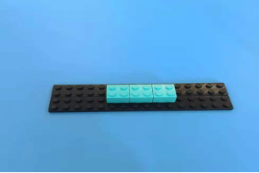
(2)伤员平台（三名伤员）
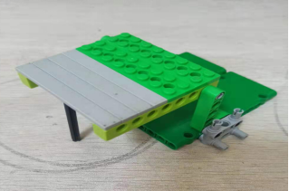

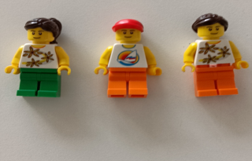
(3)抛锚汽车
